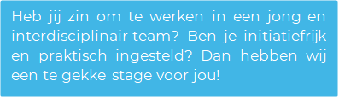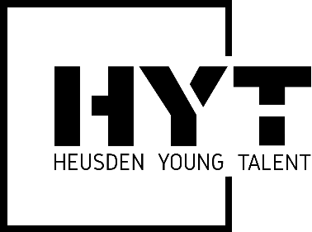

Wie zijn wij?
Heusden Young Talent is hét innovatie platform van de gemeente Heusden, waarbij we in een groot multidisciplinair team samenwerken. Het team bestaat uit zowel studenten als directeuren, eigenaren en professionals van aangesloten Heusdense bedrijven. Deze bedrijven en organisaties zijn lokale familiebedrijven tot multinationals, bankwezen en de gemeente Heusden zelf! Deze opdracht zal uitgevoerd worden bij Van Hulten Software, een van de aangesloten bedrijven bij Heusden Young Talent.
Van Hulten Software BV ontwikkelt innovatieve software voor verschillende maakbedrijven in de regio. In deze stage ga je aan de slag met een project voor een van onze klanten die offerteaanvragen ontvangt voor specifieke werkzaamheden aan bouwprojecten. Hiervoor worden bestekken gebruikt: gedetailleerde documenten die alle aspecten van een bouwproject beschrijven, zoals materialen, specificaties en garantievoorwaarden. Deze bestekken worden volgens het STABU-formaat aangeleverd, maar de variëteit in aanlevering vereist handmatige verwerking. Ons doel is om dit proces te automatiseren.
Wat is de opdracht?
Je gaat onderzoeken hoe je met behulp van AI automatisch relevante informatie uit de teksten en afbeeldingen van een bestek kunt extraheren. Je zult de meest geschikte technologieën identificeren en helpen deze te implementeren, zodat we de efficiëntie van het offerteproces verbeteren.
De stage vindt intern plaats bij Van Hulten Software, maar je zult ook bezoeken aan de eindklant maken, samen met een developer of je begeleider.
Wat vragen we van jou?
Wij zijn op zoek naar een enthousiaste derdejaars of vierdejaars student die deel uit wil maken van het Heusden Young Talent Team, een opleiding volgt in Informatica, Technische Informatica, ICT, Business IT & Management, of een AI-gerelateerde studie en in het voorjaar 2025 kan starten met de stage. Voor deze stageopdracht zoeken we iemand die analytisch en nieuwsgierig is, die de drive heeft om te leren en te innoveren en interesse heeft in de toepassing van AI.

Wat bieden we jou?
- Kans om bij verschillende bedrijven een keer achter de deur te kijken.
- Samenwerking met andere studenten.
- Informele en open cultuur.
- Een leuke stagevergoeding.
- Leuke projecten met de nieuwste technologieën.
- Flexibiliteit en vrijheid.
- Een interdisciplinair team van zowel studenten als ondernemers.
- Ruimte voor persoonlijke ontwikkeling.
- Leren om je professioneel te gedragen en te communiceren.
- Voldoende begeleiding met een laagdrempelig contact.

Ben je klaar om deze uitdaging aan te gaan of heb je vragen? Neem contact met ons op via: info@heusdenyoungtalent.nl

